Projekt: U-Car

Domänenmodell

Domänenmodell

# Änderungsgeschichte

|  |  |  |  |
| --- | --- | --- | --- |
| Datum | Version | Änderungsgrund | Autorin |
| 11.04.23 | 1.0 | Zusammenfügen in ein Dokument | Wenzl |
| 25.03.23 | 1.1 | Erstellung des Domänenmodells | Edigin |
| 16.04.2023 | 1.2 | Änderung am Domänenmodell | Edigin |
| 16.04.2023 | 1.3 | Änderung am Domänenmodell | Edigin |

# Domänenmodell

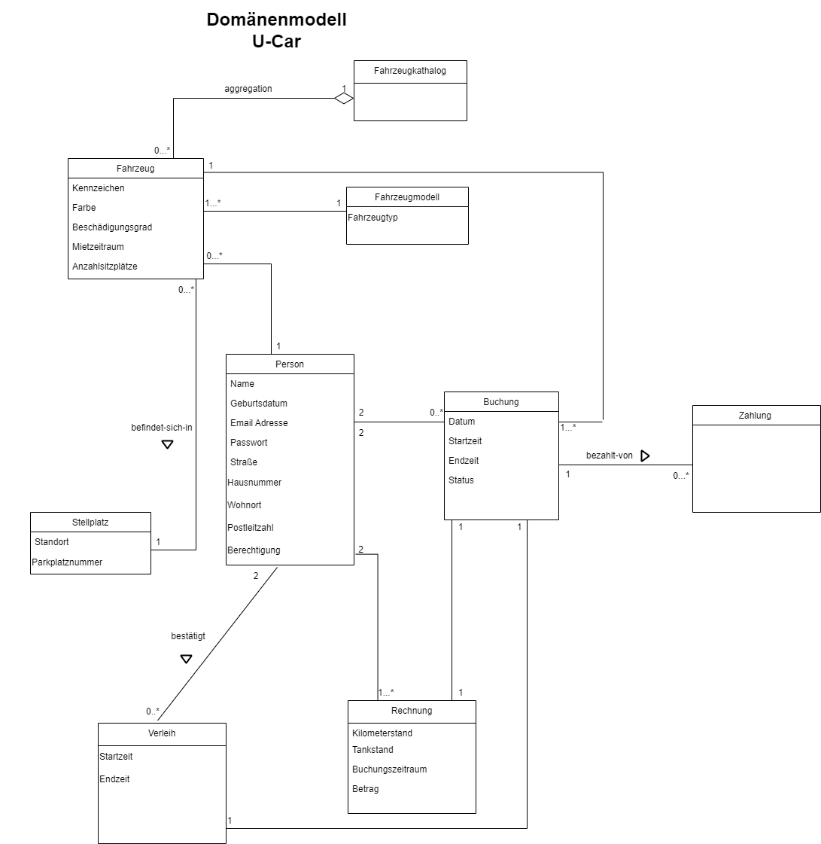

# Systemsequenzdiagramm zu Use Cases 3 und 4

Ein Bild, das Diagramm enthält.

# Contracts

|  |  |
| --- | --- |
| operation contract | fahrzeugSuchen(typ, sitze, datum, standort) |
| crossreferences | UC3: Fahrzeug suchen |
| preconditions | Person angelegt  mind. ein Fahrzeug mit Fahrzeugkatalog verknüpft |
| postconditions |  |

|  |  |
| --- | --- |
| operation contract | fahrzeugWählen(fahrzeug, startzeit, endzeit) |
| crossreferences | UC4: Fahrzeug buchen |
| preconditions | Suche durchgeführt |
| postconditions |  |

|  |  |
| --- | --- |
| operation contract | neueBuchung(fahrzeug) |
| crossreferences | UC4: Fahrzeug buchen |
| preconditions | Fahrzeug ausgewählt |
| postconditions | Buchung erzeugt  Buchung mit Fahrzeug und Personen verknüpft  Buchungseingang und Zeitraum aktualisiert  Status der Buchung auf “in Bearbeitung” gesetzt |

|  |  |
| --- | --- |
| operation contract | buchungAbschließen() |
| crossreferences | UC4: Fahrzeug buchen |
| preconditions | Buchung angelegt  Buchung mit Fahrzeug und Personen verknüpft |
| postconditions | Status der Buchung auf “bestätigt” gesetzt |

|  |  |
| --- | --- |
| operation contract | buchungAbbrechen() |
| crossreferences | UC4: Fahrzeug buchen |
| preconditions | Buchung abgelehnt |
| postconditions | Verknüpfung mit Fahrzeug und Personen entfernt  Buchung gelöscht |